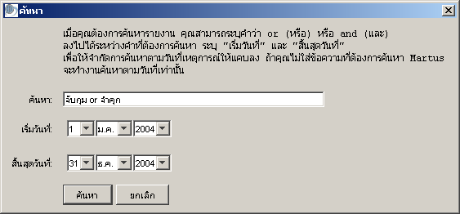

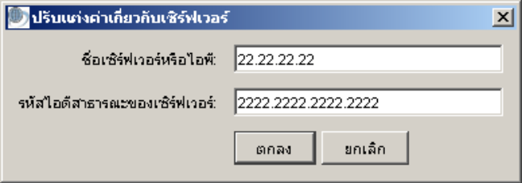
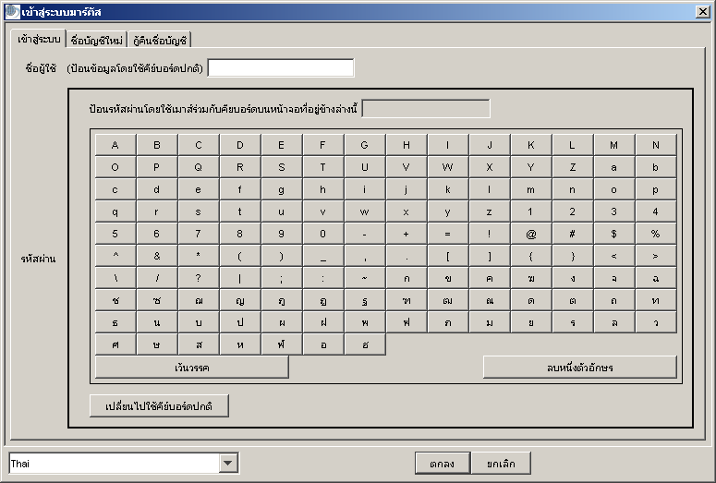

การเริ่มต้นใช้งานโปรแกรม
1. ดับเบิ้ลคลิกที่ไอคอน Martus ที่อยู่บนเดสก์ทอบเพิ่มเริ่มการใช้งาน

2. ป้อนชื่อผู้ใช้และรหัสผ่าน โดยใช้แป้นพิมพ์บนหน้าจอ คลิกปุ่ม ตกลง แล้วใส่ชื่อผู้ใช้และรหัสผ่านใหม่อีกครั้งเพื่อเป็นการยืนยัน

โปรดระวังบุคคลอื่นแอบดูรหัสผ่านของคุณ
3. ใส่ข้อมูลการติดต่อของตัวคุณ และหน่วยงานของคุณ
4. เลือกเมนู เซิร์ฟเวอร์ > เลือกเซิร์ฟเวอร์ Martus ใส่ที่อยู่ไอพี รหัสไอดีสาธารณะของเซิร์ฟเวอร์ และรหัสลับของเซิร์ฟเวอร์
การค้นหารายงานที่คุณต้องการ
ในการค้นหารายงานที่อยู่บนเครื่องคอมพิวเตอร์ของคุณ ให้คลิกปุ่ม ค้นหา
ป้อนคำหรือวลีที่ต้องการค้นหา
คุณสามารถจำกัดช่วงวันที่ เพื่อจำกัดช่วงในการค้นหาให้แคบลงได้
การเอารายงานกลับคืนจากเซิร์ฟเวอร์
ให้เลือกเมนู เซิร์ฟเวอร์ > เอารายงานปิดผนึกของฉันคืน หรือเมนู เซิร์ฟเวอร์ > เอาร่างรายงานของฉันคืน
คู่มือการใช้งาน Martus ฉบับย่อ

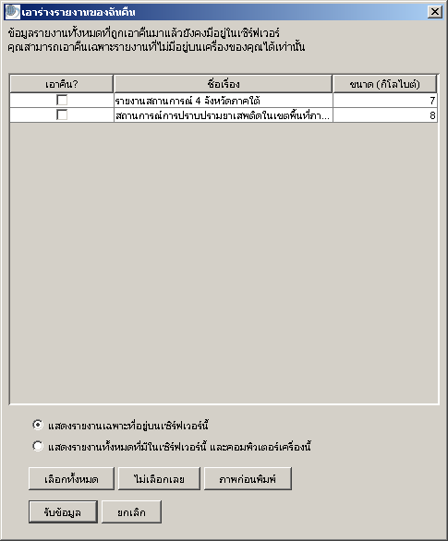
กาเลือกรายงานที่ต้องการดาวน์โหลด
เลือกตัวเลือกนี้ ถ้าต้องการให้แสดงรายงานทั้งหมดที่อยู่บนเซิร์ฟเวอร์และเครื่องคอมพิวเตอร์เครื่องนี้
กดปุ่ม แสดงตัวอย่าง เพื่อแสดงตัวอย่างของรายงานที่เลือกอยู่
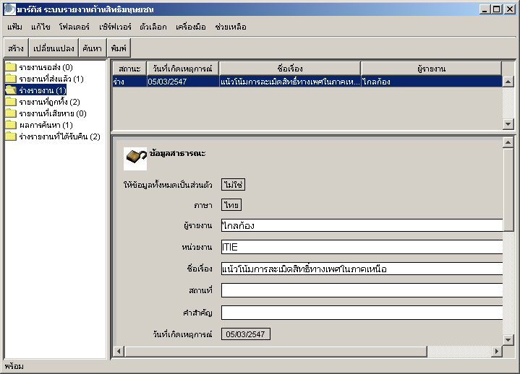
การจัดระเบียบรายงาน
แสดงรายการของรายงานที่อยู่ในโฟลเดอร์ที่เลือกไว้
แสดงตัวอย่างรายงานที่เลือกไว้
จัดระเบียบรายงานของคุณในโฟลเดอร์ – โดยใช้โฟลเดอร์ที่กำหนดให้ หรือสร้างโฟลเดอร์มาขึ้นมาก็ได้
การทิ้งรายงาน ให้คลิกขวาที่รายงานที่ต้องการแล้วเลือกเมนูทิ้งรายงาน
การลบรายงานที่อยู่ในเครื่องคอมพิวเตอร์นี้ ให้เลือกเมนูทิ้งรายงาน จากโฟลเดอร์รายงานที่ถูกทิ้งอีกครั้ง
การสร้างโฟลเดอร์ใหม่ ให้เลือกเมนู โฟลเดอร์ > เพิ่มโฟลเดอร์ใหม่
การคัดลอกรายงาน ให้คลิกขวาบนรายงานที่ต้องการ เลือกเมนูคัดลอกรายงาน แล้วคลิกขวาที่โฟลเดอร์ใหม่ เลือกเมนูวางรายงาน
การสร้างรายงานใหม่
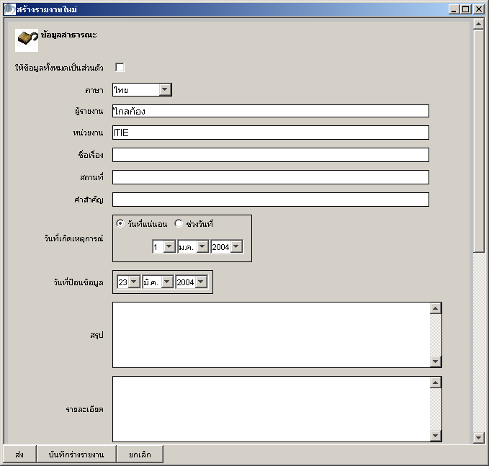
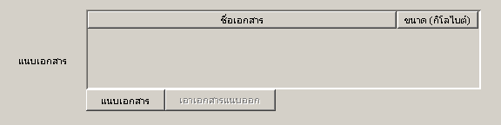
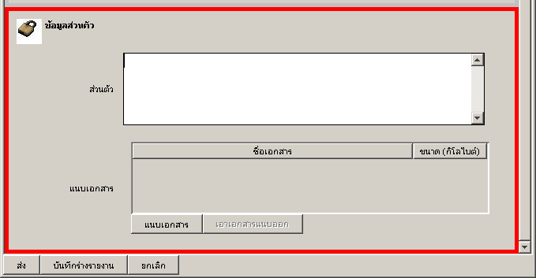
คลิกปุ่ม สร้าง เพื่อสร้างรายงานขึ้นใหม่
ให้กาตัวเลือก ให้ข้อมูลทั้งหมดเป็นส่วนตัว เพื่อให้ทั้งรายงานเป็นส่วนตัว
ใส่ชื่อเรื่อง รายละเอียดคร่าวๆ ให้กับรายงาน
ใส่ผลสรุปรายงาน และข้อมูลรายละเอียดเกี่ยวกับเหตุการณ์ที่เกิดขึ้น
ใส่แฟ้มเอกสารเพิ่มเติม เพื่อประกอบรายงาน เช่น รูปภาพ ต้นฉบับรายงาน
ใส่ข้อมูลส่วนตัวในส่วนนี้ เอกสารแนบในส่วนนี้ จะเป็นแบบส่วนตัวด้วย
ขอบเขตสีแดง แสดงว่าเป็นข้อมูลส่วนตัว
เมื่อกรอกข้อมูลเรียบร้อยแล้ว ให้ส่งรายงานไปยังเซิร์ฟเวอร์ (ซึ่งจะถูกเข้ารหัส) หรือบันทึกเป็นร่างรายงานไว้ก่อน

